中國文化大學教育部高教深耕計畫計畫成果紀錄表

子計畫 | B2-1強化學生安全意識及自我防護應變能力
具體作法 | 學校建構韌性校園以面對外在環境(含天災、疫情等)衝擊之策略(含永續發展)  1.辦理韌性校園/校園安全宣導講座  2.建構雲端防災教學環境  3.製作教材強化資安概念
主題 | 校園防災與自我察覺學生團隊培訓活動系列專題演講-團隊凝聚與團體動力
內容  （活動內容簡述/執行成效） | 主辦單位：學生事務處課外活動組  活動日期：112年8月25日 星期五  活動地點：本校大成館興中堂  主 講 者：中華康輔教育推廣協會吳旻樺資深講師  參與人數： 72 人（教師 0 人、學生 70 人、行政人員 1 人、校外 1 人）  執行成效：  內 容：透過團體動力體驗模式，培養學生動力學習之熱情，且協助凝聚團隊氛圍，引導其訂定團隊目標、策略及執行等核心項目，營造團隊之友善願景，達成校園友善之理念執行，藉由個體引導團隊；團隊影響多人環境。課程中以團體動力、團隊向心力及續航等理論，產生團隊共識，使學生於過程中建立團隊文化，充分達成團隊凝聚培養之目的。  執行成效：本次專題演講實施滿意度調查及核心能力前、後測驗，課程滿意度達90%，學習成長率達2.4%，多數學生表示課程內容對團隊凝聚有幫助，並滿意課程內容。
活動照片  (檔案大小以不超過2M為限) | 活動照片電子檔名稱  (請用英數檔名) | 活動照片內容說明(每張20字內)
 | 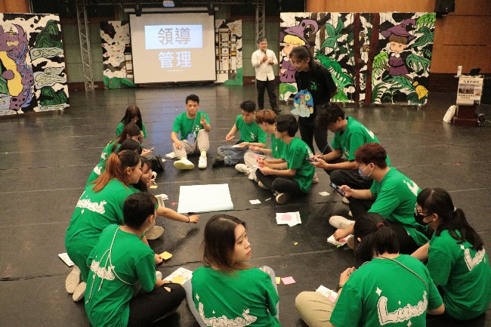 | 講師進行專題演講內容
 | 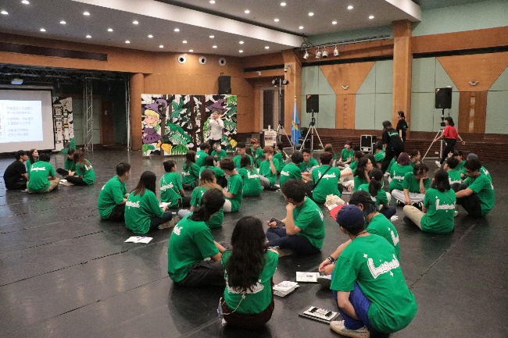 | 藉由分組方式模擬團隊運作
 | 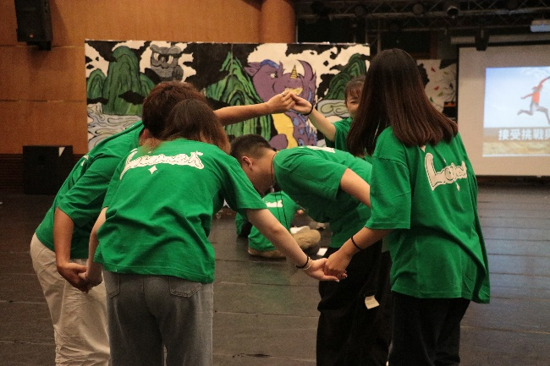 | 利用團體活動建立團隊凝聚效益
 | 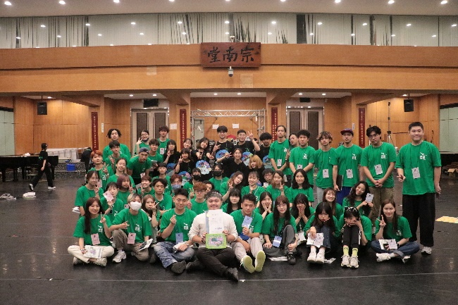 | 課程講師與學員合影
 | 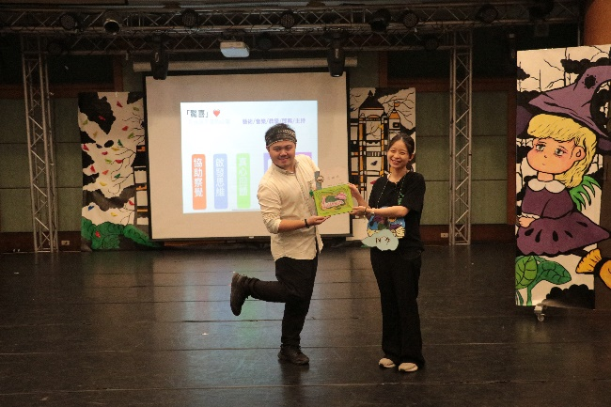 | 總協組頒發感謝狀予課程講師

